成 绩：

江西科技师范大学

**毕业设计（论文）**

**题目（中文）：基于Web客户端技术的个性化UI设计和实现**

**（外文）：Web client based customized UI design and Programming**

**院（系）：元宇宙产业学院**

**专 业：计算机科学与技术**

**学生姓名：曾志彤**

**学 号：20213574**

**指导教师：李健宏**

**2024年 5 月 21 日**

目录

题目（中文）：基于Web客户端技术的个性化UI设计和实现 I

1. 前言 1

1.1.毕业设计和毕业论文分析 1

1.2.研究的计划和研究方法 1

1.3.研学计划 2

2 .技术总结和文献综述 3

2.1.Web platform and Web Programming 3

2.2.web平台和客户端的过去和现在 3

2.3.增量式开发模式 4

3. 内容设计概要 5

3.1. 分析和设计 5

3.2. 项目的实现和编程 6

3.3. 项目的运行和测试 7

3.4. 项目的代码提交和版本管理 7

4 .移动互联时代的UI开发初步——窄屏终端的响应式设计 8

4.1.分析和设计 8

4-0窄屏设计用例图 9

4.2.项目的实现和编程 9

4.3.项目的运行和测试 12

4.4项目的代码提交 12

5 .宽屏和窄屏通用的响应式设计和代码实现 13

5.1.分析和设计 13

5.2.项目的实现和编程 13

5.3.项目的运行和测试 14

5.4.项目的代码提交 14

6 .个性化UI设计中鼠标模型 14

6.1.分析和设计 14

6.2.项目的实现和编程 15

6.3.项目的运行和测试 16

6.4.项目的代码提交 16

7 .对触屏和鼠标的通用交互操作的设计开发 16

7.1.分析和设计 16

7.2.项目的实现和编程 17

7.3.项目的运行和测试 19

7.4.项目的代码提交 20

8 . UI的个性化键盘交互控制的设计开发 20

8.1.分析和设计 20

8.2.项目的实现和编程 21

8.3.项目的运行和测试 22

8.4.项目的代码提交 23

9 .用git工具展开代码的版本管理和发布 24

9.1.经典Bash工具介绍 24

9.2.通过gitHub平台实现本项目的全球域名 25

9.3.创建一个空的远程代码仓库、 25

9.4.设置本地仓库和远程代码仓库的链接跨世纪的经典Bash工具 25

10. 谈谈本项目中的高质量代码 26

参考文献 28

摘要：这个项目基于Web客户端技术，旨在适应移动互联网时代的前端需求。通过深入研究和学习，项目集成了HTML、CSS和JavaScript等关键技术，创建了一个个性化、响应式的用户界面，实现了对不同PC端和移动端设备的动态适配。在软件开发过程中，采用了增量式开发模式，进行了六次代码重构，每次迭代均包括分析、设计、实现和测试等阶段，确保项目质量。利用Git进行代码版本管理，共进行6次提交操作，最终将代码仓库上传至GitHub，并通过GitHub提供的HTTP服务器实现全球互联网上的便捷访问。这个项目展示了对Web标准软件开发技术的综合应用和工程管理经验，为前端开发领域的研究和实践提供了有益的参考。

关键词：Web客户端技术；移动互联网；响应式设计；增量式开发；代码重构；

**Abstract:**This project is based on Web client-side technologies and aims to meet the front-end demands of the mobile internet era. Through in-depth research and study, the project integrated key technologies such as HTML, CSS, and JavaScript to create a personalized and responsive user interface that dynamically adapts to different PC and mobile devices. During the software development process, an incremental development model was adopted, with six code refactoring iterations. Each iteration included stages such as analysis, design, implementation, and testing to ensure project quality. Git was used for version control, with a total of 12 commit operations. The final code repository was uploaded to GitHub and made conveniently accessible worldwide through the HTTP server provided by GitHub. This project demonstrates comprehensive application and engineering management experience with Web standard software development technologies, providing a valuable reference for research and practice in the field of front-end development.

**Key Words:**Web client-side technologies; Mobile internet; Responsive design; Incremental development; Code refactoring；

# 1. 前言

## 1.1.毕业设计和毕业论文分析

我作为计算机科学技术专业的本科生，在我们即将完成学业之际，设计并开发一个本专业的作品是非常必要的。这样的作品不仅能够帮助我们回顾和总结所学的知识体系，梳理课程体系的核心内容，还能展示我们真实的能力。

在我的毕业设计中，我涉及到了核心课程的理论知识，包括面向对象程序设计语言、数据结构与算法、操作系统、软件工程等。这些课程在理论学习时往往显得非常抽象，而且主要是以理论知识为主，学习之后我们总感觉有所不足。在与导师沟通后，我们一致认为，如果能在实践中应用这些核心课程的关键知识，那么我们将在理解和技术的两个维度上提升自己的专业性。

因此，我认为毕业设计的内涵在于将大学学习的理论知识在实践层面进行一次综合的应用和总结。在这个过程中，我们还需要学习当前最新的流行技术，以便在形成对计算机软硬件体系的系统和专业理解之后，再总结并撰写毕业论文，这正是毕业论文的内涵所在。

对于我们这些即将成为国家现代化建设工程师的专业开发者来说，深刻理解计算机系统是非常重要的。这也是我们与其他专业人的区别所在。从其他专业的角度来看，作为计算机专业的学生，我们对计算机系统的理解不应止于表面，而应尽量深入到计算机的本质，对任何技术的理解也应尽可能接近技术的底层和基本原理。

## 1.2.研究的计划和研究方法

我的毕设分为二个阶段完成，首先选择一条自己感兴趣的技术实践路线，把核心的技术加以整合学习，以导师的案例项目为参考，主要是理解好各个技术之间的关系，在项目中的作用和分工，更重要的是在项目实施中提升自己的写高质量的代码能力。

当仿造导师的案例的技术基本实现后，则可以视为实践和理论基本打通，此时就可进入第二个阶段，开始真正做自己的毕设软件。

第二阶段一般按软件工程的标准来规范开发：1、结合自己的问题做出定义和分析；2、设计一套合适的技术解决方案；3、按解决方案设计流程和编写相关代码，实现技术部署；4、调试代码、测试软件、性能调优。其中第3、4步可以发现前面步骤的问题，因此可能会在第2，3，4步多次循环，发现和解决第2步的设计失误或第3步的代码错误。当然大部分工作是用在第3步的构建代码体系和落实软件架构的具体实施和细节[1]。

本科毕设与个人开发者类似，项目的设计和具体实现都没有经验丰富的团队，很多时候为了提高效率，方案设计的细化优化和写代码具体部署二个步骤其实是交替进行的。前者是工程师落实微观和细节层面，而后者则是设计师的工作，确保宏观层面的设计不偏离需求。

在开发期间可以产生大量开发文档，对这些文档做一个总结，再结合本专业的理论就可形成自己的论文，这个实现路径学生可以用实践来驱动对理论理解，进而加深本科期间学习的理论的真实体会。从实践升华到理论，再用理论实现最佳实践！

## 1.3.研学计划

|  |  |  |
| --- | --- | --- |
| 学习计划 | 学习时期 | 结果 |
| 第一次开发：设计内容的概要 | 2024/3/1——2024/3/15 | 开发成功 |
| 第二次开发：进行窄屏终端的设计 | 2024/3/18——2024/3/21 | 开发成功 |
| 第三次开发：宽、窄屏通用UI设计 | 2024/4/10——2024/4/15 | 开发成功 |
| 第四次开发：个性化鼠标模型设计 | 2024/4/25——2024/5/1 | 开发成功 |
| 第五次开发：触屏和鼠标通用交互设计 | 2024/5/9——2024/5/15 | 开发成功 |
| 第六次开发：个性化键盘交互UI设计 | 2024/5/16——2024/5/21 | 开发成功 |
| 论文编写 | 2024/6/2——2024/6/15 | 完成编写 |

# 2 .**技术总结和文献综述**

## 2.1.Web platform and Web Programming

Web之父Tim Berners Lee在发明Web的基本技术架构以后，就成立了W3C组织，该组织在2010年后推出的HTML5国际标准，结合欧洲ECMA组织维护的ECMAScript国际标准，几乎完美缔造了全球开发者实现开发平台统一的理想，直到今天，科学家与Web行业也还一直在致力于完善这个伟大而光荣的理想[1]。学习Web标准和Web技术，学习编写Web程序和应用有关工具，最终架构一套高质量代码的跨平台运行的应用，这也是我的毕设项目应用的技术路线。

让我们先简单介绍一下Web，也就是万维网的缩写。大多数人说“Web”而不是“World Wide Web”，我们将遵循这一惯例。网络是文档的集合，称为网页，由世界各地的计算机用户共享(大部分)。不同类型的网页做不同的事情，但至少它们都在电脑屏幕上显示内容。这里的“内容”是指文本、图片和用户输入机制(如文本框和按钮)[2].

Web编程是一个很大的领域，不同类型的Web编程由不同的工具实现。所有的工具都使用核心语言HTML，所以几乎所有的web编程书籍都在某种程度上描述了HTML。这本教科书涵盖了HTML5, CSS和JavaScript，所有的深度。这三种技术被认为是客户端web编程的支柱。使用客户端web编程，所有网页计算都在最终用户的计算机(客户端计算机)上执行[3]。

HTML, CSS,  JavaScript 也是体现人类社会化大生产的分工的智慧，MVC设计模式，Model：用HTML标记语言建模，View：单独用CSS语言来实现外观，Controller：用 JavaScript结合前二者，实现功能层面和微观代码的所有控制。

## 2.2.web平台和客户端的过去和现在

过去，Web平台和客户端在功能和性能上存在明显的差异。Web平台通常运行在浏览器上，受限于网络速度和浏览器性能，因此往往比客户端应用程序更慢和不稳定。而客户端应用程序则可以更高效地利用本地资源，提供更快的速度和更好的用户体验。

然而，随着互联网技术的发展和浏览器的不断升级，Web平台在功能和性能上已经取得了长足的进步。现在的Web应用程序可以实现与客户端应用程序相媲美的用户体验，包括复杂的交互和动画效果。此外，Web平台还具有更大的灵活性和跨平台性，可以在不同设备和操作系统上运行，而无需定制不同版本的应用程序。

客户端应用程序在过去是主流，但现在随着移动互联网的普及和Web技术的进步，Web平台已经成为各种应用程序的首选平台之一。许多公司和开发者选择开发基于Web的应用程序，以便跨平台运行并更快地推出新的功能和更新。

总的来说，Web平台和客户端应用程序在现在已经趋向一致，两者在功能和性能上的差距已经逐渐缩小。随着技术的不断进步和发展，预计未来Web平台将继续发展，成为更多应用程序开发的主流平台之一。

## 2.3.增量式开发模式

软件生命周期中的开发过程包括四个阶段:分析、设计、实现和测试。开发过程有几个模型。两个最常见的模型:瀑布模型和增量模型。

瀑布模型由于无法灵活应对变更需求、无法快速适应用户反馈、风险管理不足、可能导致沟通不畅等问题，不适合我们当前设计的开发，因此此文不加以讨论。

增量模型。在增量模型中，软件是按一系列步骤开发的。开发人员首先完成整个系统的简化版本，这个版本代表整个系统，但不包括细节。在第二个版本中，添加了更多的细节，而一些未完成，并再次测试系统，如果有问题开发人员就会知道问题出在新功能上。在现有系统正常工作之前，它们不会添加更多的功能。这个过程一直持续到添加了所有需要的功能[4]。图1显示了增量模型的概念。

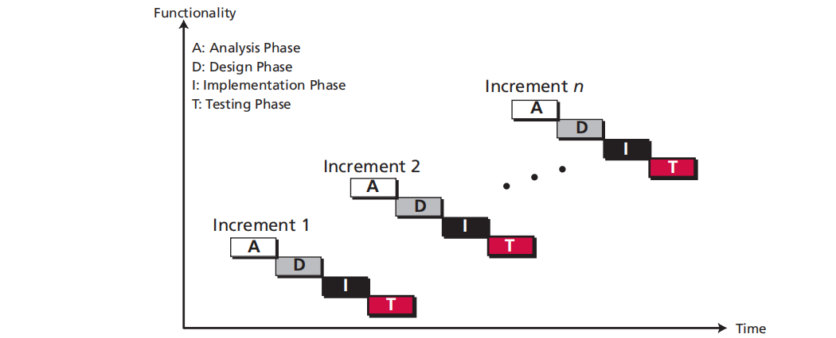

图 2–1 增量开发模型

# 3. 内容设计概要

## 3.1. 分析和设计

这一步是项目的初次开发，本项目最初使用人们习惯的“三段论”式简洁方式开展内容设计，首先用一个标题性信息展示logo或文字标题，吸引用户的注意力，迅速表达主题；然后展现主要区域，也就是内容区，“内容为王”是项目必须坚守的理念，也是整个UI应用的重点；最后则是足部的附加信息，用来显示一些用户可能关心的细节变化。如图4-1用例图所示：

标题区



内容区

附加信息区

**图4-1用例图**

## 3.2. 项目的实现和编程

**一、HTML代码编写如下：**

<header>

《 我的毕设题目 》

</header>

<main>

我的主题内容： ‘读好书、练思维、勤编程’ @masterLijh 计算思维系列课程

</main>

<footer>

CopyRight 曾志彤 江西科技师范大学 2024-2025

</footer>

**二、CSS代码编写如下：**

*{

margin: 10px;

text-align: center;

font-size:30px ;

}

header{

border: 2px solid blue;

height: 200px;

}

main{

border: 2px solid blue;

height: 400px;

}

footer{

border: 2px solid blue;

height: 100px;

}

a{

display: inline-block ;

padding:10px ;

color: white;

background-color: blue;

text-decoration: none ;

}

## 3.3. 项目的运行和测试

目的运行和测试至少要通过二类终端，本文此处仅给出PC端用edge浏览器打开项目的结果，如下图3-2所示。由于本项目的阶段性文件已经上传github网站，移动端用户可以通过扫描图3-3的二维码，运行测试本项目的第一次开发的阶段性效果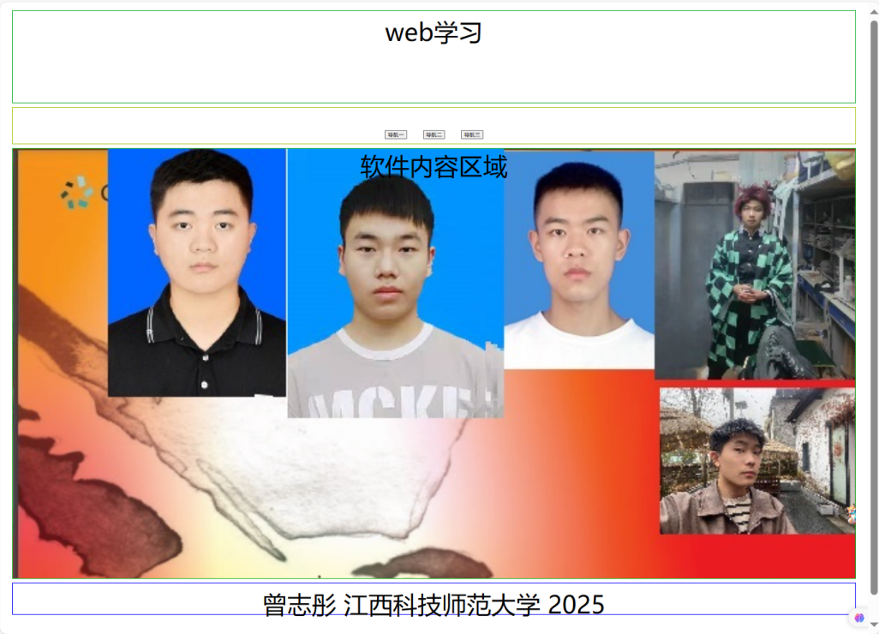

图 3–2 pc平台UI

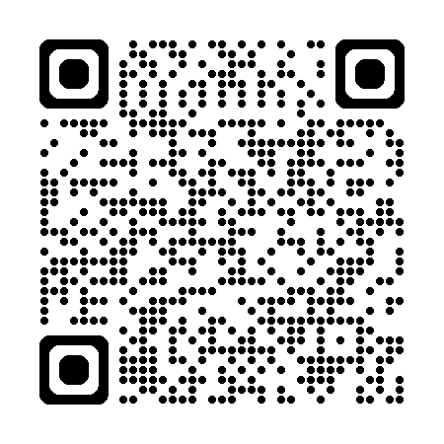

图 3–3 第一版本

## 3.4. 项目的代码提交和版本管理

本项目的文件通过gitBash工具管理，作为项目的第一次迭代，在代码提交和版本管理环节，我们的目标是建立项目的基本文件结构，还有设置好代码仓库的基本信息：如开发者的名字和电子邮件。

进入gitBash命令行后，按次序输入以下命令：

$ cd /

$ mkdir webUI

$ cd webUI

$ git init

$ git config user.name zzt

$ git config user.email 2523890883@qq.com

$ touch index.html myCss.css

编写好index.html和 myCss.css的代码，测试运行成功后，执行下面命令提交代码：

$ git add index.html myCss.css

$ git commit -m 项目第一版：“三段论”式的内容设计概要开发

成功提交代码后，gitbash的反馈如下所示：

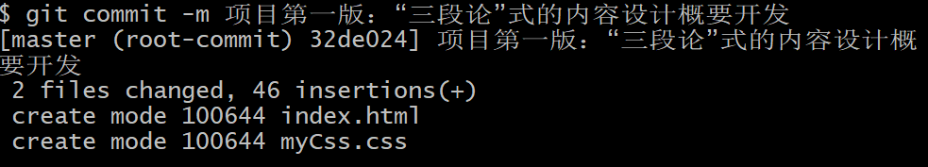

项目代码仓库自此也开启了严肃的历史记录，我们可以输入日志命令查看，

$ git log

gitbash反馈代码的仓库日志如下所示：

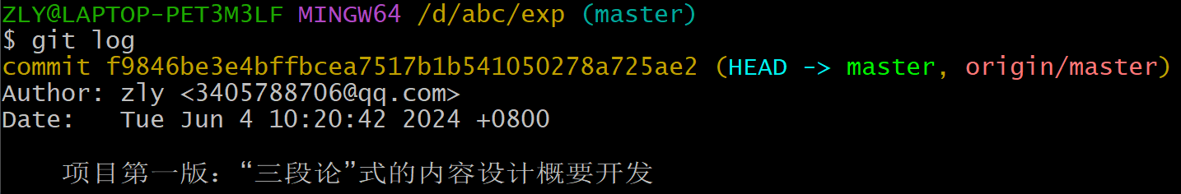

# 4 .**移动互联时代的UI开发初步——****窄屏终端的响应式设计**

## 4.1.分析和设计

响应式设计——适应显示硬件

计算机所使用的显示硬件千差万别，显示器的大小和分辨率取决于成本。设计师们选择让网页给出一般的布局准则，并允许浏览器选择如何在给定的计算机上显示页面，而不是为每种类型的显示提供每个网页的版本。因此，一个网页不能提供很多细节。例如，网页的作者可以指定一组句子组成一个段落，但作者不能指定诸如一行的确切长度或是否缩进段落开头等细节[5]。

允许浏览器选择显示细节会产生一个有趣的结果:当通过两个浏览器或在硬件不同的两台计算机上浏览时，网页可能会显示不同的内容。如果一个屏幕比另一个屏幕宽，则可以显示的文本行的长度或图像的大小不同。重点是:网页给出了关于期望呈现的一般指导方针;浏览器在显示页面时选择详细信息。因此，同一网页在两台不同的计算机或不同的浏览器上显示时可能会略有不同[5]。

用JavaScript开动态读取显示设备的信息，然后按设计，使用js+css来部署适配当前设备的显示的代码。如图下4-0所示窄屏设计用例图：

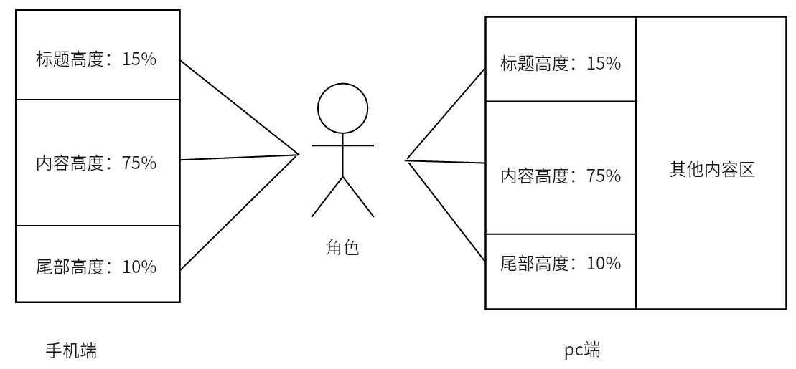

## 4-0窄屏设计用例图

## 4.2.项目的实现和编程

main选择器表示选择网页中的main元素，border: 2px solid blue;表示给main元素添加了一个蓝色的2像素实线边框，height: 70%;表示main元素高度占页面高度的70%，font-size: 1.2em;表示main元素的文字大小为1.2倍。

nav选择器表示选择网页中的nav元素，border: 2px solid blue;表示给nav元素添加了一个蓝色的2像素实线边框，height: 10%;表示nav元素高度占页面高度的10%。

nav button选择器表示选择 nav 元素内的按钮元素，font-size: 1.1em;表示nav元素内按钮的文字大小为1.1倍。

footer选择器表示选择网页中的footer元素，border: 2px solid blue;表示给footer元素添加了一个蓝色的2像素实线边框，height: 5%;表示footer元素高度占页面高度的5%。

给页面中的不同部分（header、main、nav、footer）的样式，包括边框、高度和文字大小等属性，以实现页面布局和美化效果。与上一阶段比较，本阶段初次引入了em和 % ，这是CSS语言中比较高阶的语法，可以有效地实现我们的响应式设计 。如代码块4-1所示：

<style>

*{

margin: 10px;

text-align: center;

}

header{

border: 2px solid blue;

height: 15%;

font-size: 1.66em;

}

main{

border: 2px solid blue;

height: 70%;

font-size: 1.2em;

}

nav{

border: 2px solid blue;

height: 10%;

}

nav button{

font-size: 1.1em;

}

footer{

border: 2px solid blue;

height: 5%;

}

</style>

代码块4-1

UI 对象被定义来存储页面的宽度和高度信息。UI.appWidth 设置为窗口宽度大于600像素时为600像素，否则为窗口宽度。UI.appHeight 设置为窗口高度。

常量 LETTERS 被定义为22。baseFont 被计算为 UI.appWidth 除以 LETTERS 的结果，用以确定页面字体大小的基准值。

document.body.style.fontSize 被设置为 baseFont + "px"，这样整个页面的字体大小都将被设置为基准值 baseFont。

document.body.style.width 被设置为 UI.appWidth - 2*baseFont + "px"，这会将页面的宽度设置为屏幕宽度减去两倍基准字体大小，从而实现全屏效果。

document.body.style.height 被设置为 UI.appHeight - 4*baseFont + "px"，这会将页面的高度设置为屏幕高度减去四倍基准字体大小，这也有助于实现全屏效果。

通过这些设置，页面的布局和字体大小会根据屏幕尺寸进行动态调整，从而实现响应式设计，确保网页在不同设备上的显示效果良好：与上一阶段比较，本阶段首次使用了JavaScript ，首先创建了一个UI对象，然后把系统的宽度和高度记录在UI对象中，又计算了默认字体的大小，最后再利用动态CSS，实现了软件界面的全屏设置。如代码块4-2所示：

<script>

var UI = {};

UI.appWidth = window.innerWidth > 600 ? 600 : window.innerWidth ;

UI.appHeight = window.innerHeight;

const LETTERS = 22 ;

const baseFont = UI.appWidth / LETTERS;

//通过更改body对象的字体大小，这个属性能够遗传其子子孙孙

document.body.style.fontSize = baseFont + "px";

//通过把body对象的宽度和高度设置为设备/屏幕的宽度和高度，实现全屏。

//通过CSS对子对象百分比（纵向）的配合，从而实现响应式设计的目标。

document.body.style.width = UI.appWidth - 2*baseFont + "px" ;

document.body.style.height = UI.appHeight - 4*baseFont + "px";

</script>

代码块4-2

## 4.3.项目的运行和测试

本文此处给出了PC端用edge浏览器打开项目的结果，如下图4-3所示。由于本项目的阶段性文件已经上传github网站，移动端用户可以通过扫描图4-4的二维码，运行测试本项目的第二次开发的阶段性效果

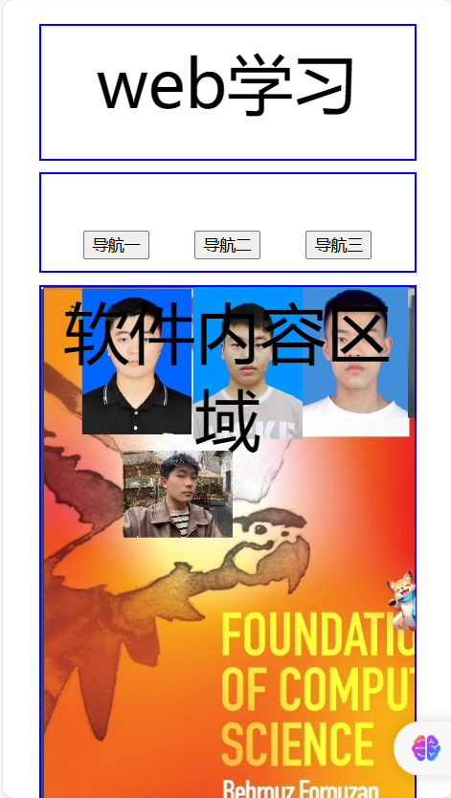 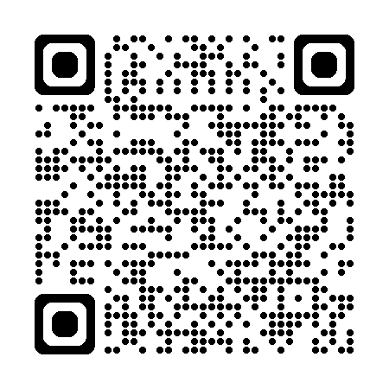

图 4–3 窄屏设计实现UI 图 4–4 第2版本二维码

## 4.4项目的代码提交

$ git add 1.2.html

$ git commit -m 项目第二版：窄屏终端的响应式设计

成功提交代码后，gitbash的反馈如下所示：

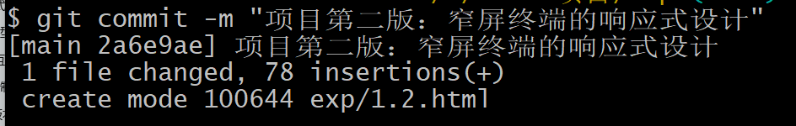

# 5 .宽屏和窄屏通用的响应式设计和代码实现

## 5.1.分析和设计

根据屏幕大小自动调整页面的字体大小和布局，以实现响应式设计的效果。通过设定基准字体大小和页面宽高，以及根据浏览器窗口尺寸调整布局，确保页面在不同设备上都能有良好的显示效果。

## 5.2.项目的实现和编程

这一步中我们设置了一些 UI 相关的变量，计算出合适的字体大小使页面自适应不同设备宽度。通过设置适应设备宽度的字体大小、元素宽度和高度，实现了简单的响应式设计效果当窗口宽度小于 900px 时，隐藏了 <div id="aid">并且给 <div id="bookface"> 。如代码块5-1所示：

var UI = {};

    UI.appWidth = window.innerWidth > 600 ? 600 : window.innerWidth ;

    UI.appHeight = window.innerHeight;

  const LETTERS = 22 ;

  const baseFont = UI.appWidth / LETTERS;

  //通过更改body对象的字体大小，这个属性能够遗传其子子孙孙

    document.body.style.fontSize = baseFont + "px";

    //通过把body对象的宽度和高度设置为设备/屏幕的宽度和高度，实现全屏。

    //通过CSS对子对象百分比（纵向）的配合，从而实现响应式设计的目标。

    document.body.style.width = UI.appWidth - 2*baseFont + "px" ;

    document.body.style.height = UI.appHeight - 8*baseFont + "px";

if(window.innerWidth < 900){

    $("aid").style.display='none';

  }

  $("aid").style.width=window.innerWidth - UI.appWidth - 2*baseFont + 'px';

  $("aid").style.height= document.body.clientHeight + 'px';

代码块5-1

## 5.3.项目的运行和测试

本文此处给出了PC端用edge浏览器打开项目的结果，如下图5-3所示。由于本项目的阶段性文件已经上传github网站，移动端用户可以通过扫描图5-4的二维码，运行测试本项目的第三次开发的阶段性效果

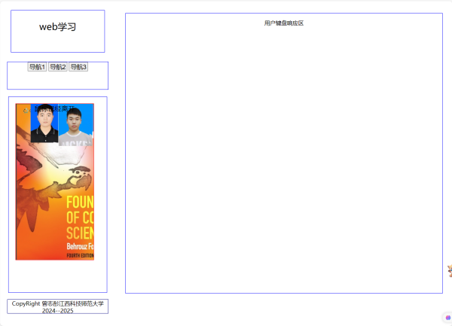 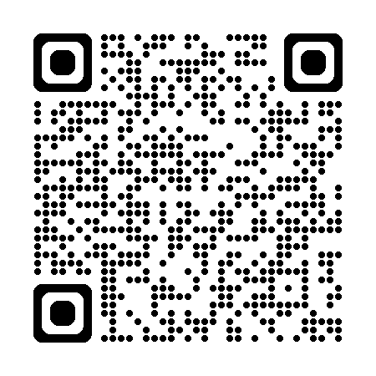

图 5–3 pc平台UI 图 5–4 第3版二维码

## 5.4.项目的代码提交

$ git add 1.3.html

$ git commit -m 项目第三版：宽屏和窄屏通用的响应式设计和代码实现

成功提交代码后，gitbash的反馈如下所示：

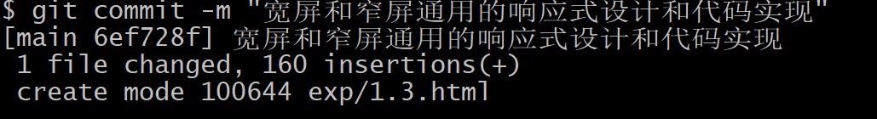

# 6 .个性化UI设计中鼠标模型

## 6.1.分析和设计

实现基本的鼠标交互控制，当用户按下鼠标拖动时，可以在页面上实时显示鼠标的移动距离，并根据移动距离判断是否为有效拖动。这段代码相比前几段代码更专注于鼠标交互的设计与控制，通过监听相应事件实现了拖动效果。

## 6.2.项目的实现和编程

定义了一个mouse对象，包括isDown（鼠标是否按下）、x（鼠标点击位置的x坐标）、y（鼠标点击位置的y坐标）和deltaX（鼠标移动的水平距离）属性；监听了鼠标的mousedown（鼠标按下）、mouseup（鼠标松开）、mouseout（鼠标移出区域）和mousemove（鼠标移动）事件。

在mousedown事件中，记录了鼠标点击时的坐标，并更新了界面显示；在mouseup和mouseout事件中，判断鼠标移动的距离是否超过100像素，如果是则认为是有效拖动，否则认为是无效拖动，并更新界面显示；在mousemove事件中，如果鼠标处于按下状态，计算鼠标水平移动的距离并更新界面显示。如代码块6-1所示：

var mouse={};

mouse.isDown= false;

mouse.x= 0;

mouse.deltaX=0;

$("bookface").addEventListener("mousedown",function(ev){

    let x= ev.pageX;

    let y= ev.pageY;

    console.log("鼠标按下了，坐标为："+"("+x+","+y+")");

    $("bookface").textContent= "鼠标按下了，坐标为："+"("+x+","+y+")";

});

$("bookface").addEventListener("mousemove",function(ev){

    let x= ev.pageX;

    let y= ev.pageY;

    console.log("鼠标正在移动，坐标为："+"("+x+","+y+")");

    $("bookface").textContent= "鼠标正在移动，坐标为："+"("+x+","+y+")";

});

$("bookface").addEventListener("mouseout",function(ev){

    //console.log(ev);

    $("bookface").textContent="鼠标已经离开";

});

$("body").addEventListener("keypress",function(ev){

    let k = ev.key;

    let c = ev.keyCode;

    $("keyboard").textContent = "您的按键 ：" + k + " ，"+ "字符编码 ：" + c;

});

代码块6-1

## 6.3.项目的运行和测试

本文此处给出了PC端用edge浏览器打开项目的结果，如下图6-2所示。由于本项目的阶段性文件已经上传github网站，移动端用户可以通过扫描图6-3的二维码，运行测试本项目的第四次开发的阶段性效果

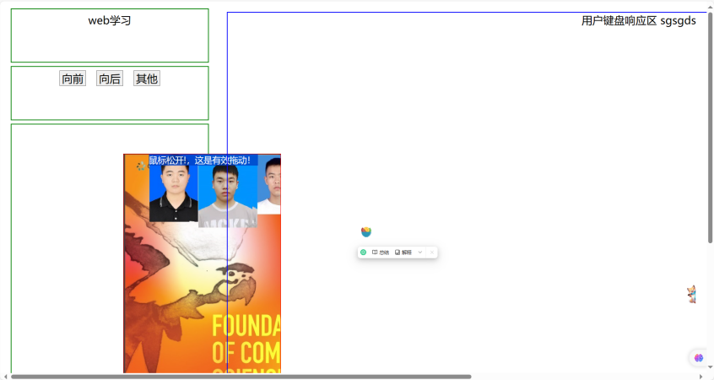 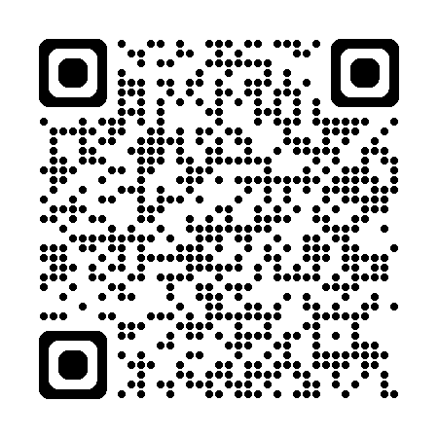

图 6–2 pc平台UI 图 6–3 第4版二维码

## 6.4.项目的代码提交

$ git add 1.4.html

$ git commit -m 项目第四版：个性化UI设计中鼠标模型

成功提交代码后，gitbash的反馈如下所示：

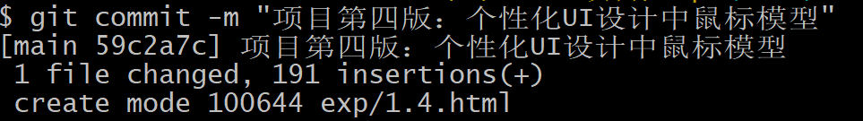

# 7 .**对触屏和鼠标的通用交互操作的设计开发**

## 7.1.分析和设计

实现了对鼠标、触摸和键盘事件的监听和处理，通过不同事件触发的操作更新页面显示，实现更丰富的用户交互体验；同时也实现对传入参数的判断和异常处理。

## 7.2.项目的实现和编程

定义了一个名为Pointer的对象，包括isDown（鼠标或触摸是否按下）、x（点击位置的x坐标）、deltaX（水平移动的距离）等属性，并定义了三个处理函数handleBegin、handleEnd和handleMoving

handleBegin函数用于处理鼠标或触摸事件的开始，根据事件类型判断是鼠标事件还是触摸事件，记录相应的坐标信息，并更新界面显示

handleEnd函数用于处理鼠标或触摸事件的结束，根据事件类型进行不同的处理逻辑，判断移动距离是否超过100像素，并更新界面显示

handleMoving函数用于处理鼠标或触摸事件的移动，在移动过程中计算移动距离并更新界面显示

添加了相关事件的监听器，分别监听mousedown、touchstart、mouseup、touchend、mouseout、mousemove、touchmove事件，并将事件处理交给相应的处理函数；监听了body元素的keypress事件，在用户输入字符时将字符添加到页面指定区域；实现了一个自定义的$函数，用于根据传入的参数获取对应的元素节点，如果元素存在则返回该元素，否则抛出异常。如代码块6-1所示：

var Pointer = {};

 Pointer.isDown= false;

 Pointer.x = 0;

 Pointer.deltaX =0;

 { //Code Block begin

   let handleBegin = function(ev){

    Pointer.isDown=true;

  if(ev.touches){console.log("touches1"+ev.touches);

    Pointer.x = ev.touches[0].pageX ;

        Pointer.y = ev.touches[0].pageY ;

    console.log("Touch begin : "+"("+Pointer.x +"," +Pointer.y +")" ) ;

        $("bookface").textContent= "触屏事件开始，坐标："+"("+Pointer.x+","+Pointer.y+")";

  }else{

    Pointer.x= ev.pageX;

      Pointer.y= ev.pageY;

      console.log("PointerDown at x: "+"("+Pointer.x +"," +Pointer.y +")" ) ;

      $("bookface").textContent= "鼠标按下，坐标："+"("+Pointer.x+","+Pointer.y+")";

  }

   };

  let handleEnd = function(ev){

   Pointer.isDown=false;

   ev.preventDefault()

   //console.log(ev.touches)

   if(ev.touches){

     $("bookface").textContent= "触屏事件结束!";

     if(Math.abs(Pointer.deltaX) > 100){

         $("bookface").textContent += "，这是有效触屏滑动！"  ;

     }else{

      $("bookface").textContent += " 本次算无效触屏滑动！"  ;

    $("bookface").style.left = '7%' ;

   }

   }else{

     $("bookface").textContent= "鼠标松开!";

     if(Math.abs(Pointer.deltaX) > 100){

         $("bookface").textContent += "，这是有效拖动！"  ;

     }else{

      $("bookface").textContent += " 本次算无效拖动！"  ;

    $("bookface").style.left = '7%' ;

    }

   }

  };

 let handleMoving = function(ev){

    ev.preventDefault();

   if (ev.touches){

     if (Pointer.isDown){

     console.log("Touch is moving");

     Pointer.deltaX = parseInt( ev.touches[0].pageX - Pointer.x );

     $("bookface").textContent= "正在滑动触屏，滑动距离：" + Pointer.deltaX +"px 。";

     $('bookface').style.left =  Pointer.deltaX + 'px' ;

     }

   }else{

     if (Pointer.isDown){

     console.log("Pointer isDown and moving");

     Pointer.deltaX = parseInt( ev.pageX - Pointer.x );

     $("bookface").textContent= "正在拖动鼠标，距离：" + Pointer.deltaX +"px 。";

     $('bookface').style.left =  Pointer.deltaX + 'px' ;

     }

   }

  };

  $("bookface").addEventListener("mousedown",handleBegin );

  $("bookface").addEventListener("touchstart",handleBegin );

  $("bookface").addEventListener("mouseup", handleEnd );

  $("bookface").addEventListener("touchend",handleEnd );

  $("bookface").addEventListener("mouseout", handleEnd );

  $("bookface").addEventListener("mousemove", handleMoving);

  $("bookface").addEventListener("touchmove", handleMoving);

  $("body").addEventListener("keypress", function(ev){

    $("aid").textContent += ev.key ;

  });

 } //Code Block  end

function $(ele){

        if (typeof ele !== 'string'){

           throw("自定义的$函数参数的数据类型错误，实参必须是字符串！");

           return

        }

        let dom = document.getElementById(ele) ;

          if(dom){

            return dom ;

          }else{

            dom = document.querySelector(ele) ;

            if (dom) {

                return dom ;

            }else{

                throw("执行$函数未能在页面上获取任何元素，请自查问题！");

                return ;

            }

          }

       } //end of $

代码块7-1

## 7.3.项目的运行和测试

本文此处给出了PC端用edge浏览器打开项目的结果，如下图7-2所示。由于本项目的阶段性文件已经上传github网站，移动端用户可以通过扫描图7-3的二维码，运行测试本项目的第五次开发的阶段性效果

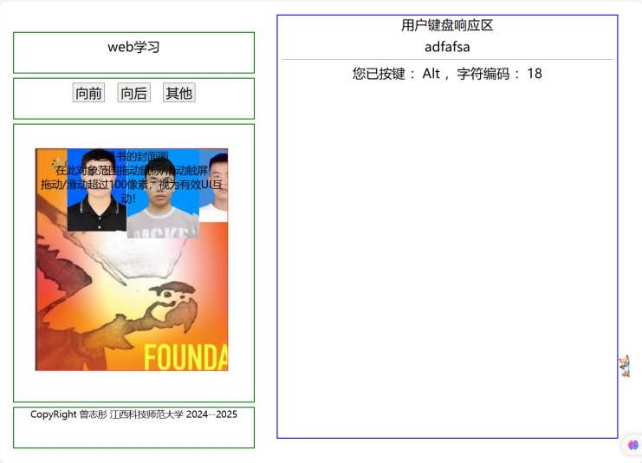 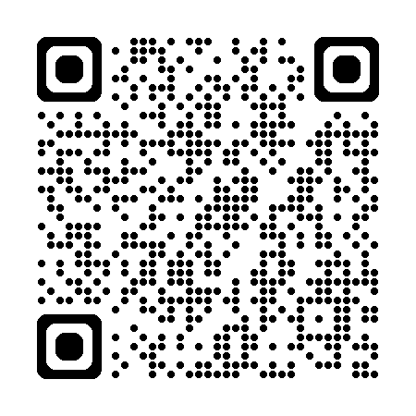

图 7–2 pc平台UI 图7–3 第5版二维码

## 7.4.项目的代码提交

$ git add 1.5.html

$ git commit -m 项目第五版：对触屏和鼠标的通用交互操作的设计开发

成功提交代码后，gitbash的反馈如下所示：

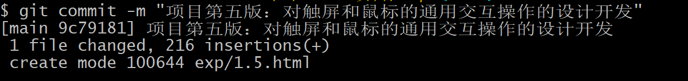

# 8 . **UI的个性化键盘交互控制的设计开发**

## 8.1.分析和设计

利用keydown和keyup事件实现了按键状态和文本内容的同时输出，并通过printLetter函数对按键进行判断，进一步优化用户输入体验。可以在printLetter函数中继续优化处理连续空格和制表键的逻辑，以提升用户交互的效果。

## 8.2.项目的实现和编程

keydown事件监听器函数中，通过事件对象ev获取按下的键值k和字符编码c，并通过DOM操作将按键状态和字符编码信息显示在页面中。

keyup事件监听器函数中，同样获取松开的键值key和字符编码code，并将这些信息显示在页面中。此外，在松开按键时，根据printLetter函数的逻辑判断，如果按键符合字母、数字或特定符号，则将按键内容追加到页面中的typeText元素中。

printLetter函数用于判断按键是否为字母、数字或特定符号，并根据条件返回true或false。若按键为字母、数字或特定符号，则返回true；否则返回false。在判断过程中，特定符号存储在数组puncs中，用于区分符号和其他按键。

在处理连续空格和制表键tab等情况时，可以进一步优化printLetter函数的逻辑，特别处理这些情况，例如判断连续空格并只追加一个空格字符，或将制表键tab转换为相应的空格和缩进符号。

  $("body").addEventListener("keydown",function(ev){

  ev.preventDefault() ;

    let k = ev.key;

    let c = ev.keyCode;

    $("keyboard").textContent = "您已按键 ：" + k + " ，"+ "字符编码 ：" + c;

   });

 $("body").addEventListener("keyup",function(ev){

  ev.preventDefault() ;

    let key = ev.key;

    let code = ev.keyCode;

    $("keyboard").textContent = "松开按键 ：" + key + " ，"+ "字符编码 ：" + code;

    if (printLetter(key)){

      $("typeText").textContent += key ;

   }

    function printLetter(k){

   if (k.length > 1){ //学生必须研究这个逻辑的作用

     return false ;

   }

   let puncs = ['~','`','!','@','#','$','%','^','&','*','(',')','-','_','+','=',',','.','<','>','?','/',' '] ;

     if ( (k >= 'a' && k <= 'z')|| (k >= 'A' && k <= 'Z')|| (k >= '0' && k <= '9'))  {

     console.log("letters") ;

     return true ;

     }

   for (let p of puncs ){

    if (p === k) {

       console.log("puncs") ;

          return true ;

     }

   }

   return false ;

      //提出更高阶的问题，如何处理连续空格和制表键tab？

  } //function printLetter(k)

代码块8-1

## 8.3.项目的运行和测试

本文此处给出了PC端用edge浏览器打开项目的结果，如下图8-2所示。由于本项目的阶段性文件已经上传github网站，移动端用户可以通过扫描图8-3的二维码，运行测试本项目的第六次开发的阶段性效果

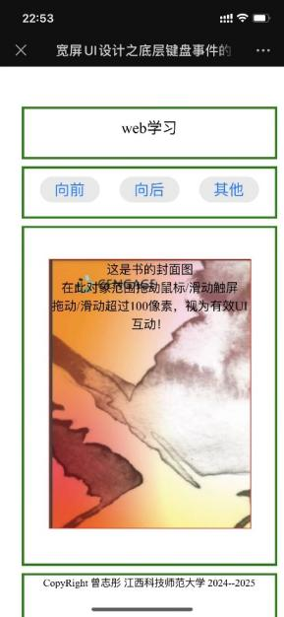 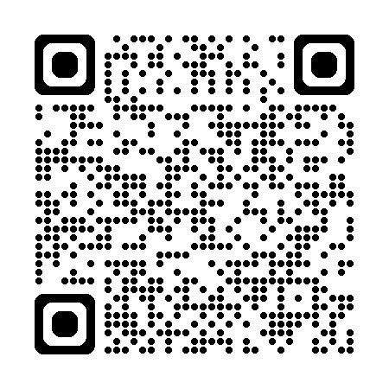

图 8–2 移动端平台UI 图8–3 第六版二维码

## 8.4.项目的代码提交

$ git add 1.6.html

$ git commit -m 项目第六版：UI的个性化键盘交互控制的设计开发

成功提交代码后，gitbash的反馈如下所示：

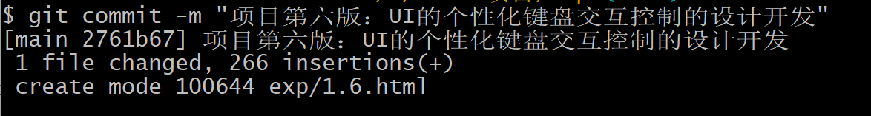

因为系统中只有一个键盘，所以我们在部署代码时，把键盘事件的监听设置在DOM文档最大的可视对象——body上，通过测试，不宜把键盘事件注册在body内部的子对象中。代码如代码8-1所示：

$("body").addEventListener("keydown",function(ev){

ev.preventDefault() ; //增加“阻止事件对象的默认事件后”，不仅 keypress 事件将不再响应，而且系统的热键, 如“F5刷新页面/Ctrl+R ”、“F12打开开发者面板”等也不再被响应

let k = ev.key;

let c = ev.keyCode;

$("keyStatus").textContent = "按下键 ：" + k + " ，"+ "编码 ：" + c;

});

代码块8-1

$("body").addEventListener("keyup",function(ev){

ev.preventDefault() ;

let key = ev.key;

$("keyStatus").textContent = key + " 键已弹起" ;

if (printLetter(key)){

$("typeText").textContent += key ;

}

代码块8-2

function printLetter(k){

if (k.length > 1){ //学生须研究这个逻辑的作用

return false ;

}

let puncs =

['~','`','!','@','#','$','%','^','&','*','(',')','-','_','+','=',',','.',';',';','<','>','?','/',' ','\'','\"'] ;

if ( (k >= 'a' && k <= 'z') || (k >= 'A' && k <= 'Z')

|| (k >= '0' && k <= '9')) {

console.log("letters") ;

return true ;

}

for (let p of puncs ){

if (p === k) {

console.log("puncs") ;

return true ;

}

}

return false ;

//提出更高阶的问题，如何处理连续空格和制表键tab？

} //function printLetter(k)

});

代码块8-3

# 9 .用git工具展开代码的版本管理和发布

## 9.1.经典Bash工具介绍

当我们谈到命令行时，我们实际上指的是shell。shell是一个接受键盘命令并将其传递给操作系统执行的程序。几乎所有的Linux发行版都提供了一个来自GNU项目的shell程序，名为bash。这个名字是Bourne -again shell的首字母缩略词，指的是bash是sh的增强替代品，sh是Steve Bourne编写的原始Unix shell程序[6]。

像Windows一样，像Linux这样的类unix操作系统用所谓的分层目录结构来组织文件。这意味着它们被组织成树状的目录模式(在其他系统中有时称为文件夹)，其中可能包含文件和其他目录。文件系统中的第一个目录称为根目录。根目录包含文件和子目录，子目录包含更多的文件和子目录，以此类推[6]。

## 9.2.通过gitHub平台实现本项目的全球域名

## 9.3.创建一个空的远程代码仓库、

注册登录github通过github获得一个远程仓库，我们就可以通过gitbash远程上传。

9.4.设置本地仓库和远程代码仓库的链接跨世纪的经典Bash工具

进入本地webUI项目的文件夹后，通过下面的命令把本地代码仓库与远程建立密钥链接

$ echo "WebUI应用的远程http服务器设置" >> README.md

$ git init

$ git add README.md

$ git commit -m "这是我第一次把代码仓库上传至gitHub平台"

$ git branch -M main

$ git remote add origin

https://227zzt227zzt.github.io/iii

$ git push -u origin main

本项目使用window平台，gitbash通过默认浏览器实现密钥生成和记录，第一次链接会要求开发者授权，如下图所示：

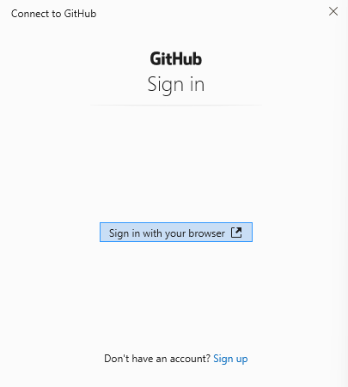

再次确认授权gitBash拥有访问改动远程代码的权限，如下图所示：

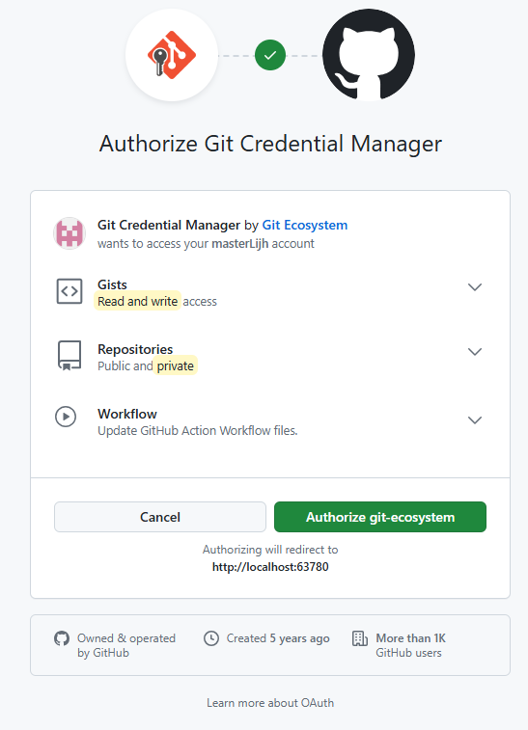

最后，GitHub平台反馈：gitBash和gitHub平台成功实现远程链接。

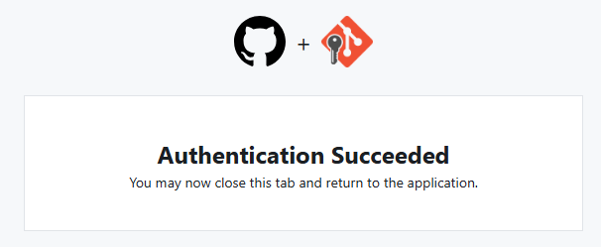

从此，我们无论在本地做了任何多次代码修改，也无论提交了多少次，上传远程时都会把这些代码和修改的历史记录全部上传github平台，而远程上传命令则可简化为一条：git push ，极大地方便了本Web应用的互联网发布。

# 10. **谈谈本项目中的高质量代码**

在这个项目中有一些相对高质量的代码。如代码块10-1：

function printLetter(k) {

          if (k.length > 1) {

            return false;

          }

          let puncs = ['~', '`', '!', '@', '#', '$', '%', '^', '&', '*', '(', ')', '-', '_', '+', '=', ',', '.', '<', '>', '?', '/', ' '];

          if ((k >= 'a' && k <= 'z') || (k >= 'A' && k <= 'Z') || (k >= '0' && k <= '9')) {

            console.log("letters");

            return true;

          }

          for (let p of puncs) {

            if (p === k) {

              console.log("puncs");

              return true;

            }

          }

          return false;

        }

代码块10-1

在这段代码中，我们首先定义了一个名为printLetter的函数，用于判断用户输入的按键是否是有效的字符或标点符号。这个函数接受一个字符作为参数，并返回一个布尔值，表示该字符是否应该被输出到页面上。

在函数中，我们首先检查参数k的长度是否大于1。如果大于1，说明用户输入的是一个组合键或特殊字符，不应该被输出，因此返回false。

然后，我们定义了一个包含各种标点符号和空格的数组puncs。接着使用条件语句判断参数k是否在字母、数字或标点符号数组puncs中。如果是字母、数字或特殊字符，则输出"letters"或"puncs"到控制台，并返回true，表示该字符应该被输出到页面上。

最后，如果参数k不是字母、数字或特殊字符，则返回false，表示该字符不应该被输出。

值得注意的是，函数中还提出了一个更高阶的问题，即如何处理连续的空格和制表键tab。这可能需要进一步的逻辑处理，例如在函数中添加额外的条件判断来处理连续的空格或tab键的情况。

# **参考文献**

1. Behrouz Forouzan. Foundations of Computer Science[M](4th Edition). Cengage Learning EMEA,2018: 274--275
2. W3C. W3C's history. W3C Community. [EB/OL]. https://www.w3.org/about/. 2023.12.20
3. Douglas E. Comer. The Internet Book [M] (Fifth Edition). CRC Press Taylor & Francis Group, 2019: 217-218
4. John Dean,PhD. Web programming with HTML5,CSS,and JavaScript[M]. Jones & Bartlett Learning,LLC. 2019: 2
5. John Dean,PhD. Web programming with HTML5,CSS,and JavaScript[M]. Jones & Bartlett Learning,LLC. 2019: xi
6. Marijn Haverbeke. Eloquent JavaScript 3rd edition. No Starch Press,Inc, 2019
7. William Shotts. The Linux Command Line, 2nd Edition [ M ]. No Starch Press, Inc,245 8th Street, San Francisco, CA 94103, 2019:3-7
8. Martina Seidl, Marion Scholz, et al. UML @ Classroom An Introduction to Object-Oriented Modeling [M]. Springer International Publishing Switzerland, 2015
9. Matti Tedre, Peter J.Denning. Computational Thinking, A Professional and Historical Perspective. Computational Thinking in Education A Pedagogical Perspective[C]. Routledge Taylor & Francis Group, 2022:1-17